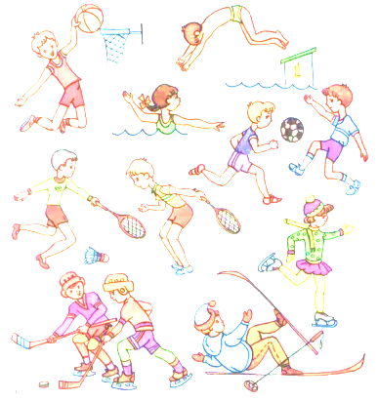  Виды спорта и возраст, в котором допускают к занятиям в спортивной школе:  5-6 лет. Принимают на различные виды гимнастики и фигурное катание;  7 лет. Акробатика, бальные и спортивные танцы, восточные единоборства, плавание, дартс, а также шашки и шахматы;  8 лет. В этом возрасте берут на бадминтон, футбол, баскетбол и гольф. Есть возможность обучаться катанию на горных лыжах;  9 лет. С этого времени есть шанс стать конькобежцем, освоить парусный спорт, заняться регби и биатлоном, начать заниматься лёгкой атлетикой;  10 лет. По достижении 10 лет детей принимают на бокс и кикбоксинг, пятиборье, дзюдо. Можно пойти на занятия с гирей, бильярд и велоспорт;  С 11 лет берут в секции по различным видам стрельбы;  С 12 лет примут на бобслей.  МОАУСОШ № 8 им А.Я. Тимова  Педагог-психолог - Молчанова А.В. | Буклет для обучающихся.  «Мы выбираем СПОРТ»  Выбирая спорт, учитывай свои особенности.  Характер имеет значение при выборе видов спорта. От него зависит, каких успехов можно достичь. Если проявлять высокую степень активности, вряд ли возможно проявить себя в видах спор та, где тренировки – это бесконечная череда повторяющихся упражнений, где требуется умение концентрировать внимание. Необходимо подобрать занятия, где есть возможность выплеснуть избыток энергии, лучше всего, чтобы это был командный вид спорта.  Темперамент и виды спорта.  Сангвиники. Люди с таким типом темперамента лидеры по натуре, они не склонны поддаваться страху, им нравится экстрим, им подойдёт спорт, где они смогут проявить все эти качества, показать собственное превосходство. Они комфортно почувствуют себя на занятиях фехтованием, альпинизмом, каратэ. Сангвиникам придётся по вкусу дельтапланеризм, горнолыжный спорт, спуск на байдарках.  Холерики – эмоциональные, но они способны разделить с кем-то победу, поэтому с этим темпераментом лучше найти себя в командном спорте. Борьба или бокс – неплохой вариант для них.  Флегматичные склонны добиваться хороших результатов во всём, в том числе и в спорте, потому что их природные качества – это упорство и спокойствие. С таким темпераментом можно пойти на шахматы, на фигурное катание, заняться гимнастикой или стать атлетом.  Меланхолики – очень ранимые, их может задеть излишняя строгость тренера. Лучше выбрать один из командных видов спорта или пойти на танцы.
Выбор вида спорта при различных заболеваниях.  Посоветуйтесь с врачом. Врач подскажет, какие виды спорта противопоказаны в каждом конкретном случае, а какие пойдут на пользу.  Рекомендации, касающиеся выбора вида спорта при различных заболеваниях.  Занятия волейболом, баскетболом и футболом противопоказаны близоруким детям, а также тем, кто страдает астмой или плоскостопием. Но эти виды спорта помогут укрепить опорно-двигательный аппарат.  Художественная гимнастика избавит от плоскостопия и поможет укрепить мышцы спины, сформирует красивую осанку.  Плавание – подходит всем без исключения. Занятия в бассейне благотворно влияют на мышцы всего тела, в том числе спины, укрепляют нервную систему.  Хоккей противопоказан, если имеются хронические заболевания, но он хорошо развивает дыхательную систему.  Единоборства, художественная гимнастика, занятия лыжным спортом и фигурным катанием показаны при слабо развитом вестибулярном аппарате.  При слабой нервной системе подойдут занятия детской йогой, плаванием и конным спортом.  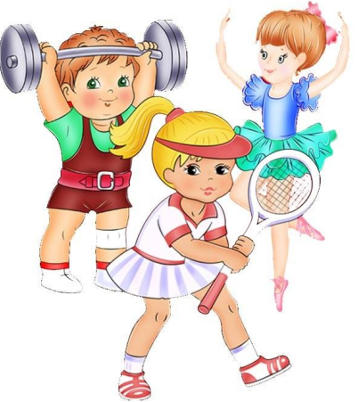  Теннисом стоит заняться для развития мелкой моторики и внимания, но этот вид спорта не подходит близоруким детям и тем, кто страдает язвой желудка.  Езда верхом рекомендована при судорожном синдроме, болезнях желудочно-кишечного тракта и диабетикам.  Укрепить сердце и дыхательную систему можно, занимаясь конькобежным спортом, лёгкой атлетикой или прыжками в воду.  Фигурное катание противопоказано при сильной близорукости и болезнях плевры. | Выбирая вид спорта, учитывайте и телосложение.  Это важно, поскольку в разных видах спорта учитываются различные особенности строения тела. Для занятий баскетболом предпочтителен высокий рост, тогда как эта особенность не ценится в гимнастике. Если склонны к полноте, стоит ещё больше внимания уделить выбору направления в спорте, ведь от этого будут зависеть результаты тренировок, а значит, и уровень самооценки. Имея лишний вес, вряд ли получится стать хорошим нападающим в футболе, однако можно достичь высоких результатов в дзюдо или хоккее.  Желая приобщиться к спорту, не стоит бояться экспериментов, будут победы, будут и неудачи. Никогда не списывайте неудачи в спорте на разные обстоятельства, ведь они являются результатом приложенных усилий.  Достигая успехов своими стараниями, будете снова стремиться к победам. Сталкиваясь с неудачей, станете прилагать больше усилий.  Любой спорт полезен и важен, ведь он вырабатывает сильный характер, ответственность и дисциплинированность.  Главное - занимайтесь с удовольствием!

